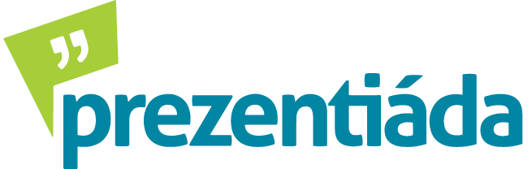2020–2021

Témata pro SŠ
- 90, 60, 90
- Správná odpověď neexistuje

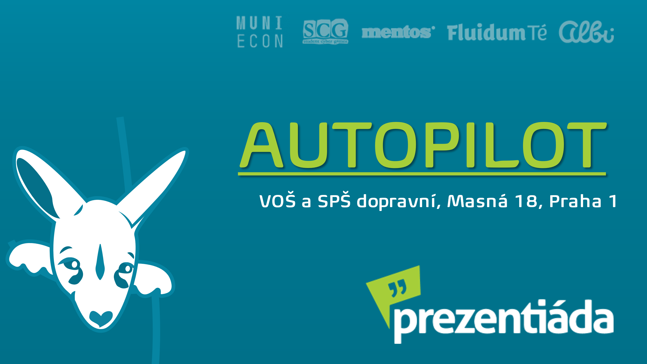
Z naší školy bylo vybráno 1 družstvo ve složení:
Lenka Hronová DMS3, Tomáš Pokstefel DL3:
název družstva „AUTOPILOT“
TOTO DRUŽSTVO BYLO VYBRÁNO DO NOMINACE DO Krajského kola Praha z 36 družstev a postoupili do Celorepublikové soutěže, kde bylo 100 družstev středních škol.
Naši soutěžící obsadili hezké 5. místo. Soutěž opět probíhala online 28.4.2021

